Padre Secondo Brunelli crs

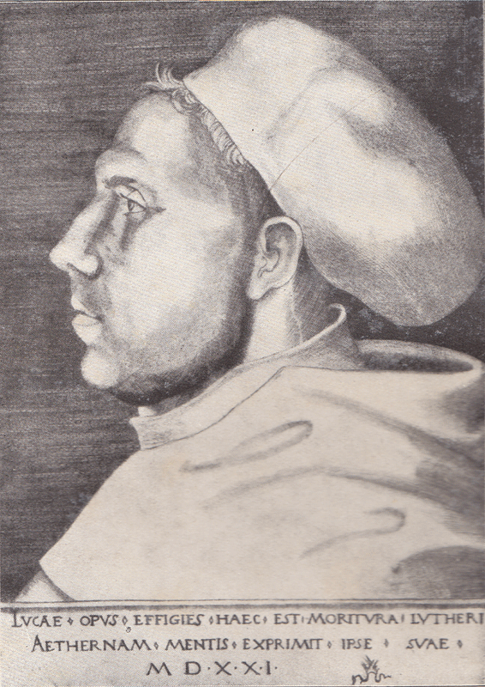

Martin Lutero, ( Da un’incione sul rame di Luca Cranach, il vecchio, del 1521 )

MARTIN LUTERO dati

Corbetta 30.11.2011

LUTERO MARTINO dati

31.10.1517

Espone le 95 tesi alla porta della chiesa del castello di Wittembrg

Sono in latino
Per una discussione con i dotti.
Le invia anche all’arcivescovo di Magonza, Alberto, ( chiede spiegazioni agli intelligenti nella lettera di accompagnamento ). Alberto è colui che incassava le entrate delle indulgenze per estinguere il debito presso i Fugger che gli avevano anticipato 10.000 fiorini d’oro per la Curia che lo aveva eletto a Magonza permettendogli di tenere accumulo dei precedenti benefici.
Le 95 tesi di Lutero sono tradotte a sua insaputa in tedesco, stampate e in breve divengono l’argomento del giorno:
appello ad allegrie il peso finanziario: capito dalle masse
appello a sconfiggere l’io: capito solo da pochi spiriti eletti
Due elementi, più di ogni altra cosa, contribuirono a questo rapido successo: l'interesse generale che suscitava questa disputa, giacché trattava tematiche molto vicine alle esigenze materiali e spirituali della popolazione; in secondo luogo la stampa a caratteri mobili che consentì la stesura e la diffusione in migliaia di copie delle tesi luterane e dei successivi scritti.
L’arcivescovo Alberto di Magonza, impressionato per la loro diffusione le invia a Roma.
La chiesa è dedicata a Tutti i Santi, contiene migliaia di reliquie.
Il giorno dopo moltissimo popolo si sarebbe riversato in quella chiesa a lucrare moltissime indulgenze-Nel 1509 contiene 5005 reliquie
Nel 1520 contiene 19.013 reliquie
Erano state radunate dal Federico il savio.

8.12.1517
Cardinal Caetano, richiesto dal papa, segnala le divergenti opinioni intorno alle indulgenze.

Gennaio 1518
Nel gennaio del 1518 giunse a Roma l'annuncio della discussione proposta da Lutero con le sue tesi. Papa Leone X ordinò la trasmissione dell'incartamento al generale vicario dell'ordine degli agostiniani con l'annotazione di tenere tranquillo Lutero. All'inizio la curia romana pensava si trattasse di una delle solite dispute fratesche e non attribuì eccessiva importanza alla contestazione di Lutero.
Johann Tetzel attaccò duramente il Sermone sull'indulgenza e la grazia scritto in tedesco dal teologo di Wittenberg, ma il sermone ebbe subito un notevole successo con ben ventuno ristampe prima del 1520. Il popolo prestò ascolto alla nuova teologia scritta in lingua volgare che si diffuse con rapidità sorprendente.

3.2.1518
Gabriele dalla Volta (veneto) nuovo generale degli agostiniani, riceve ordine di far tacere Lutero

Fine febbraio 1518
Lutero, giunto dopo quattro giorni a piedi ad Heidenberg, è accolto come ospite d’onore dal conte Palatino Von Staupitz e guidato da lui alla visita della Cappella e dell’armeria.

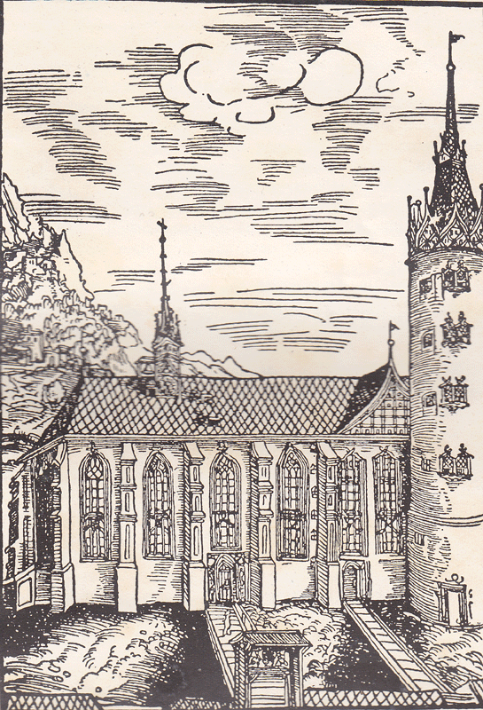
Chiesa del castello di Wittemberg con nel mezzo la porta da cui pendettero le tesi ( Da un intaglio nel legno di Luca Cranach, il vecchio, dell’anno 1509 )

Fine febbraio 1519
Al capitolo generale degli Agostiniani ad Heidenberg, non chè ritrattarsi, trionfa ed acquista aderenti.
Commento di lUtero dopo il Capitolo:” Sono andato a piedi, torno in carrozza! “
Giovanni Eck accusa di eresia, come ussita, Lutero nei suoi Obelischi.
Eck e Lutero sono in buoni rapporti personali.
Lutero risponde privatamente ad Eck nei suoi Asterischi.

Aprile 1518
Nell'aprile del 1518 Lutero fu citato a comparire davanti al capitolo dell'ordine agostiniano ad Heidelberg ma la cosa si risolse in un nulla di fatto, giacché la rivalità con i domenicani, sostenitori del loro confratello Tetzel, non invogliò i superiori di Lutero a ridurlo in silenzio.
Contemporaneamente egli dava alle stampe le Risoluzioni riguardo alle 95 tesi, un testo in cui le affermazioni del 1517 venivano ridiscusse in modo più articolato attraverso citazioni e riferimenti alla Sacra Scrittura.
Contemporaneamente egli dava alle stampe le Risoluzioni riguardo alle 95 tesi, un testo in cui le affermazioni del '17 venivano ridiscusse in modo più articolato attraverso citazioni e riferimenti alla Sacra Scrittura.
Le Risoluzioni furono inviate a Roma per essere esaminate da papa Leone X, il quale questa volta autorizzò l'apertura di un processo nei confronti del monaco ribelle. Lutero ebbe sessanta giorni di tempo per presentarsi a Roma e contestare l'accusa di aver diffuso idee erronee. Tuttavia la paura fondata di essere arrestato e condannato senza alcuna possibilità di spiegare le proprie ragioni spinse Lutero a rivolgersi al principe Federico per ottenere garanzie e protezione. Fu quindi deciso di spostare il processo in Germania, ad Augusta (Augsburg ), dove in quel periodo si sarebbe tenuta la dieta imperiale. Lutero sarebbe stato ricevuto dal legato pontificio il cardinale Tommaso De Vio detto il "Caetano". Onde tutelare l'incolumità di Lutero, il principe Federico ottenne un salvacondotto dall'imperatore Massimiliano che ne garantiva l'intoccabilità fino al ritorno a Wittenberg. Il colloquio si svolse a metà ottobre. Il cardinal Caetano cercò di ottenere da Lutero una pubblica e completa ritrattazione, ma poiché egli non si considerava un eretico, rifiutò la richiesta del legato invocando la protezione del papa contro i calunniatori e i nemici.
Va detto, infatti, che fino a quel momento Lutero non aveva mai auspicato una frattura del mondo cristiano e tutti gli scritti di quel periodo dimostrano un chiaro intento di riformare dall'interno la dottrina della Chiesa, che ai suoi occhi aveva smarrito la missione assegnatale da Cristo. Non deve quindi stupire il suo appello al papa, come non deve stupire il fatto che tale appello venne rifiutato e le tesi di Lutero respinte dal Caetano.
Nel gennaio del 1518, alcuni mesi dopo il ritorno di Lutero a Wittenberg, si verificò un importante fatto politico, che avrebbe concesso al monaco ribelle un breve periodo di tranquillità: la morte dell'imperatore Massimiliano. Per molti anni l'imperatore era stato un buon alleato della Chiesa di Roma, e il suo improvviso decesso costrinse Leone X a cercare un candidato da appoggiare alla dieta dei grandi elettori dell'impero. La scelta non era semplice giacché si erano candidati sia il re di Francia Francesco che il re di Spagna Carlo d'Asburgo (futuro vincitore di questa contesa che salirà al trono col nome di Carlo V), e chiunque dei due fosse stato il vincitore, per la Chiesa ciò avrebbe significato un enorme rischio (come poi effettivamente sarà) per i propri domini in Italia e quindi per l'autonomia del papato.
La scelta più conveniente era dunque quella di sostenere un candidato tedesco e Leone X propose Federico il Saggio, il quale temporeggiò per un breve periodo fino a rifiutare la candidatura offertagli, costringendo il papa ad accettare l'elezione di Carlo - preferito agli altri candidati anche per l'oro dei Fugger che convinse i principi elettori - che avvenne il 28.6.1519 a Francoforte. Tuttavia il nuovo imperatore non poté essere consacrato prima dell'autunno del 1520, nel mentre Federico di Sassonia, come ex aspirante al titolo imperiale, restava la figura di maggior prestigio in Germania. In conseguenza di questi eventi la Chiesa non procedette contro Lutero per un altro anno e mezzo.

Primi agosto 1518
Con il cardinal Caetano, legato papale alla dieta di Augusta, giunge a Lutero il Dialogus de protestate papae e la citazione a comparire a Roma entro 60 giorni.

5 agosto 1518
L’imperatore Massimiliano, avendo letto la predica, meglio, estratti della predica, fatti dai detrattori, scrive al papa perché prenda provvedimenti punitivi contro Lutero.
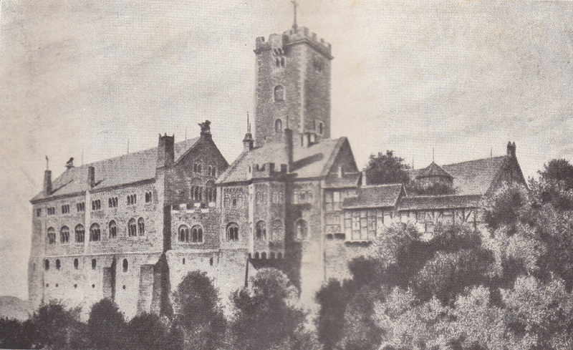
Il “Wartburg”: da un’acquaforte di Alberto Bruch ( brunner editore, Eisenach ).

7 agosto 1518
Lutero ricevette l’ordine di comparire a Roma per rispondere dell’accusa di essere eretico. Gli si concedono 60 giorni di tempo.

8 agosto 1518
Lutero scrive all’elettore ricordandogli la sua assicurazione che la causa non sarebbe stata portata a Roma.
La supplica è rivolta allo Spalatino, intermediario tra Lutero ed il principe.
Lutero chiede allo Spalatino di essere giudicato in Germania.

9 agosto 1518
L’imperatore Massimiliano in uno scritto assicura il papa che la decisione di Roma sarà fatta eseguire.
Tutta questa serie di negoziati culminerà nell’udienza di Lutero davanti alla dieta di Worms.

Prima della fine di agosto 1518
Il papa abbandona gli agostiniani e si rivolge ai domenicani, a Silvestro Prieras, perché scriva una risposta a Lutero.
Erano giunte al papa una versione tendenziosa dei detrattori di Lutero di una sua predica: le scomuniche del papa tolgono solo la comunione con la chiesa visibile, non con Dio.
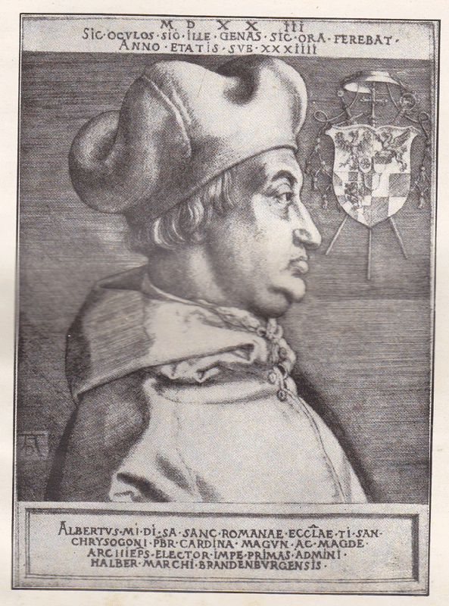
Il cardinale Alberto di Brandeburgo, arcivescovo di Magona,
( da un’incione sul rame di Alberto Durer )

Da Roma giunge il Dialogus de protestate papae di Silvestro Mazzolini da Priero, domenicano. Chiama Lutero ‘lebbroso con cervello di bronzo ed il naso di ferro “.
Lutero prepara la Responsio al Prieriate.
Lutero prepara le resolutiones delle 95 tesi con lettere di accompagnamento allo Staupitz ed al Pontefice, in vista di un appello al papa.
Lutero scrive il Sermo d3e virtute excomunicationis, pronunciato prevvedendo la sua condanna ( il papa è inferiore al concilio )
Il principe federico ottiene dal cardinal caetano, legato apapale, di concedere in occasione della dieta una udienza a a Lutero a titolo personale.
Giungono a Roma rapporti che permettono di giudicare Lutero come eretico manifesto.

23 agosto 1518
Un breve ordina al cardinal Caetano, se Lutero si presenta, di riconciliarlo; se contumace, scomunicarlo, arrestarlo, tradurlo a Roma.
L’imperatore Massimiliano è favorevole perchè vuole che il papa sostenga il futuro Carlo V a re dei Romani.
Federico, principe di Sassonia, contraio all’elezione di Carlo V, riceve la ‘rosa d’oro’ del papa, chiede che Lutero sia giudicato in Germania.
Il Caetano è incaricato di giudicare Lutero, ma senza scendere a discussione.
Lutero, munito di assicurazione dall’elettore, con salvacondotto dell’imperatore Massimiliano, si presenta al Caetano ad Augusta.
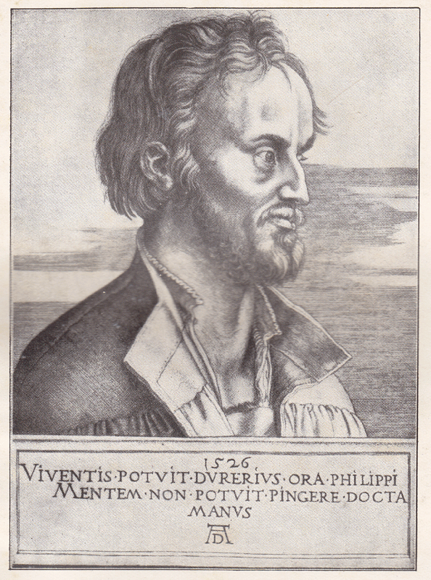
Filippo Zelantone, ( da un’incione sul rame di Alberto Durer, 1526 )

11.9.1518
Giunge da Roma al Caetano uno scritto: giudichi con pieni poteri nella questione di Lutero.

12, 13, 14 ottobre 1518: dieta di Augusta
Missione del Caetano:
1
mettere d’accordo i paesi nordici per nuova grande guerra contro il turco;
2
procurare la riconciliazione con eretici boemi perché partecipino all’impresa;
3
raccogliere e prelevare una tassa e condendo donativi ed onorificenze ai personaggi importanti : porpora ad Alberto di Magonza, elmo e daga di protettore della fede all’imperatore.
4
estirpare le male erbe nella vigna del Signore
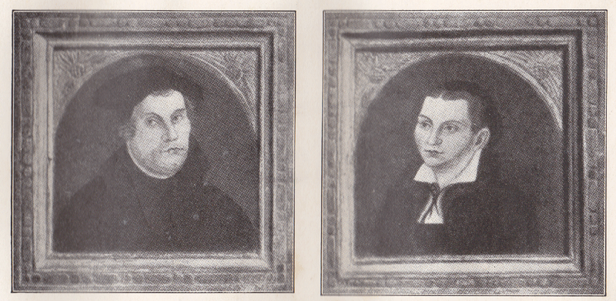
Martin Lutero e Caterina von Bora ( da quadri contemporanei di proprietà privata in Monaco )

12, 13, 14 ottobre 1518: ad Augusta
La dieta inizia con la distribuzione dell’elmo e della daga, della porpora.
Con benevolenza Caetano contesta a Lutero gli errori sul tesoro della chiesa, sul sacramento della penitenza.
Lutero offre di discutere ma chiede giudizio di universalità ( di Parigi ), ma rifiuta di ritrattare, contro coscienza, propone un appello al papa “meglio informato”.

14.10.1518
Il principi lla dieta di Augusta fannop resenti al Caetano i i lamenti della nazione tedesca, ma questa volta in modo brutale.
E’ il fallimento del Caetano.

(15) ottobre 1518
Dopo i colloqui con caetano dirà Lutero:” Il cardinale è meno adatto a trattare la questione ( delle indulgenze ) che un asino a suonare l’arpa “
I caricaturisti si impadroniscono del tema rappresentando il papato-esel (asino).

16.10.1518
Lo Stapitz scioglie Lutero dai voti. Dirà più tardi Lutero:” Sono stato scomunicato tre volte: da Staupitz, dal papa, dall’imperatore “.

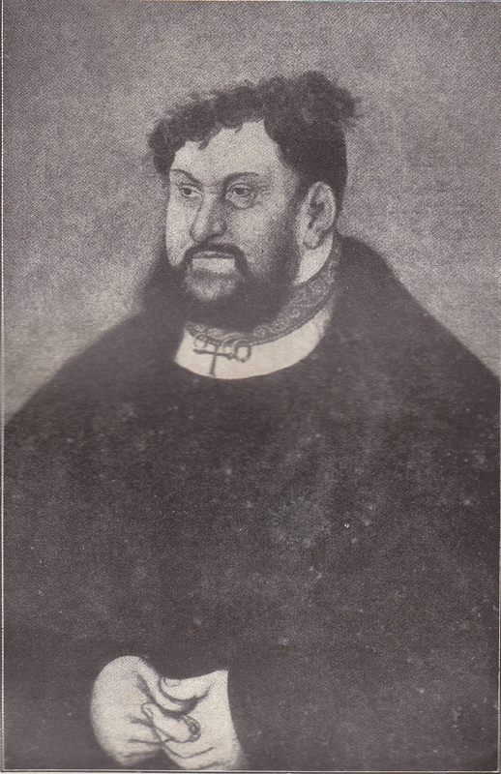
Principe elettore Giovanni di sassonia, favoreggiatore e protettore di Lutero,
( dal quadro di Luca Cranach, il vecchio, nel castello dell’antro della Sibilla )
21.10.1518
Dopo aver annunciato l’appello al papa meglio informato, Lutero se ne va di nascosto da Augusta, di notte, nonostante le porte siano sorvegliate, con la complicità di persone del luogo.

Dopo 21.10.1518
Spalatino è intimo amico di Lutero, predicatore di corte di Fedrico, e mediante il principe elettore protegge Lutero.

9.11.1518
A Roma è stata pubblicata una costituzione che fissa i capisaldi della dottrina indulgenziale ( Bolla Cum postquam ..). perciò da Lutero si potrà accettare solo una ritrattazione.

28.11.1518
Lutero che ha tentato di farsi amici quanti sostengono idee conciliari, pubblica gli Acta augustana, suo colloquio con cardinal Caetano. Lancia un appello dal papa al futuro concilio ( davanti a notaio e a 2 testimoni ), lo fa stampare e lo stampatore di sua iniziativa lo distribuisce.
Appello al concilio senza assenso papale è di per sé eresia: stabilito da Giulio II.
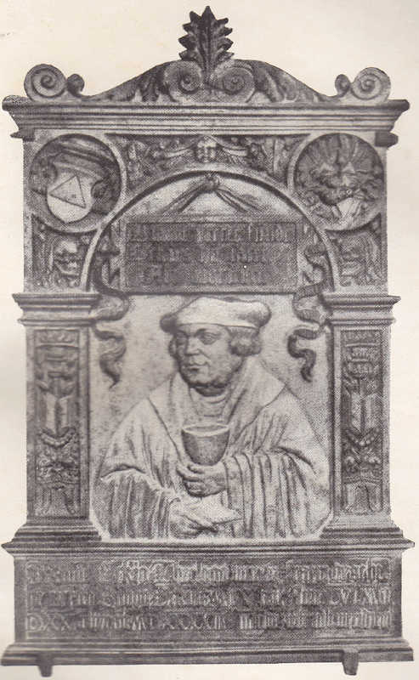
Giovanni Eck, il più eminente avversario di Lutero come teologo
( Dal monumento sepolcrale che si trova nella chiesa delle Dame ad Ingolstadt )

Carlo von Miltitz reca a Federico la ‘rosa d’oro’ e molti privilegi, se egli compie il suo dovere di principe cristiano ( nei confronti di Lutero ormai più che eretico! ).
Lutero già si chiede se il papa non sia l’anticristo.

18.12.1518
Federico elettore dichiara per scritto al Caetano la sua condotta futura con Lutero: poiché non dichiarata eretica la dottrina di Lutero perché non organizzare una disputa di periti presso una università?
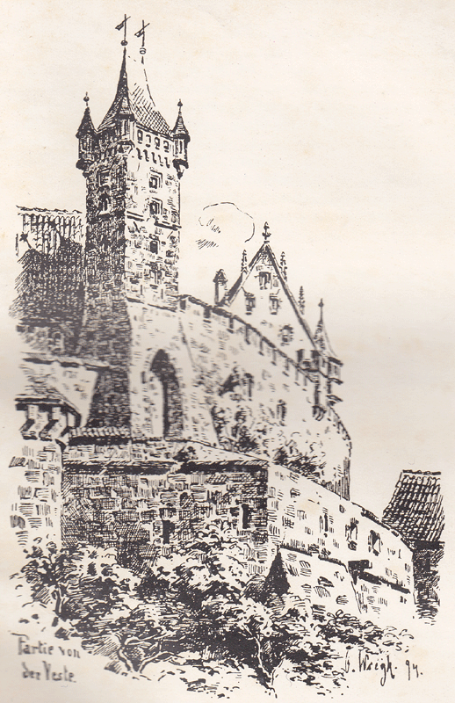
Fortezza di Coburgo ( veduta parziale ). Lutero abitò nella casa che sporge al si sopra del muro.

Fine 1518
Nonostante la parziale tranquillità di cui godeva in quel momento il gruppo riformatore, il papato non abbandonò completamente la questione. Verso la fine del 1518 (quindi già prima della morte dell'imperatore Massimiliano) fu inviato a Wittenberg il giovane nobile sassone Karl von Miltitz, parente del principe Federico, con l'incarico di convincere Lutero a rinunciare alla polemica pubblica, in cambio del silenzio degli avversari di Lutero in Germania, garantito dal papato.
Il monaco riformatore accettò e promise di pubblicare uno scritto per invitare tutti a rimanere obbedienti e sottomessi alla Chiesa cattolica; questo testo fu intitolato Istruzione su alcune dottrine , 1519.
A fare le spese di questo accordo fu il predicatore domenicano Tetzel, accusato da von Miltitz di condurre una vita dispendiosa e di avere due figli illegittimi, costringendolo a ritirarsi permanentemente in convento dove morì di crepacuore poco tempo dopo.

Gennaio 1519
Colloquio ad Altenburg tra Miltitz e Lutero: l’accordo sembra raggiunto. Lutero sarà giudicato dall’arcivescovo di Salisburgo e prima scriverà una lettera di scuse al papa..
Miltitz lascia sperare in una ritrattazione di Lustro.

Al capitolo dei Domenicani a Lipsia, Tetzel sostiene l’antitesi.
I domenicani gli concedono il dottorato perché Tetzel possa pubblicare libr.
Segue polemica Lutero Tetzel: Lutero che solo il Consilio può interpretare le Scritture. Lutero cerca il consenso degli Umanisti.

Febbraio 1519
La tregua formale non durò che qualche mese giacché le altre università cattoliche della Germania continuarono ad attaccare l'opera di Lutero e dei suoi seguaci, i quali replicavano per iscritto o partecipando a dispute teologiche in luoghi prestabiliti. Il più noto di questi confronti accademici fu quello svoltosi a Lipsia nel febbraio del 1519 tra Lutero, Carlostadio e un professore proveniente da Ingolstadt, Johann Eck. L'importanza di questo dibattito risiede nell'ammissione che compì Lutero di condividere alcuni punti della dottrina hussita. Ciò fornì al papato il capo di imputazione necessario per la condanna di Lutero giacché cento anni prima il Concilio di Costanza aveva giudicato le proposizioni hussite come eretiche.^{[9]}
Tornato a Wittenberg, Lutero si rese conto del pericolo che stava correndo e cercò di spiegare meglio la sua posizione con un opuscolo, le Resolutiones Lutherianae super propositionibus suis Lipsiae disputatis, ma non sortì alcun effetto.

29.3.1519
Un breve, molto benevolo, invita Lutero a ritrattarsi a Roma, promettendogli un salvacondotto.

28.6.1519
Elezione di Carlo V ad imperatore. Per più di un anno Carlo V è molto occupato in Spagna.
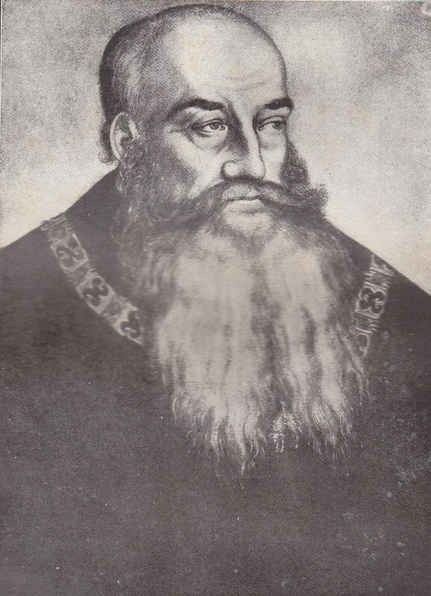
Il duca Giorgio il Barbuto di Sassonia, il più grande avversario di Lutero tra i principi tedeschi
( Da un quadro di Luca Cranach, il vecchio, nella pinacoteca di Monaco )

3.7.1519
Eck accompagnato da 70 uomini.
I Wittenburghesi accompagnati da 210 armati.
Processione del Corpus Domini prima dell’arrivo dei Luterani.

4-14 luglio 1519: disputa di Lipsia
Militz si sfoga su Tetzel che muore il 4.
Eck ha sfidato Carlostadio e perciò Lutero lo accusa di essere spendaccione ( carrozza con due cavalli, di avere due figli illegittimi )

4.7.1519: disputa di Lipsia
Alle 6.00 tutti a messa cantata da coro di 12 voci.
Riunioni non nell’aula dell’università troppo piccola ma nell’aula maggiore del castello del duca Giorgio.
Nel pomeriggio inizio della discussione.
20 giorni di discussioni, poi sospese perché il duca Giorgio ha bisogno della sala per altri festeggiamenti.
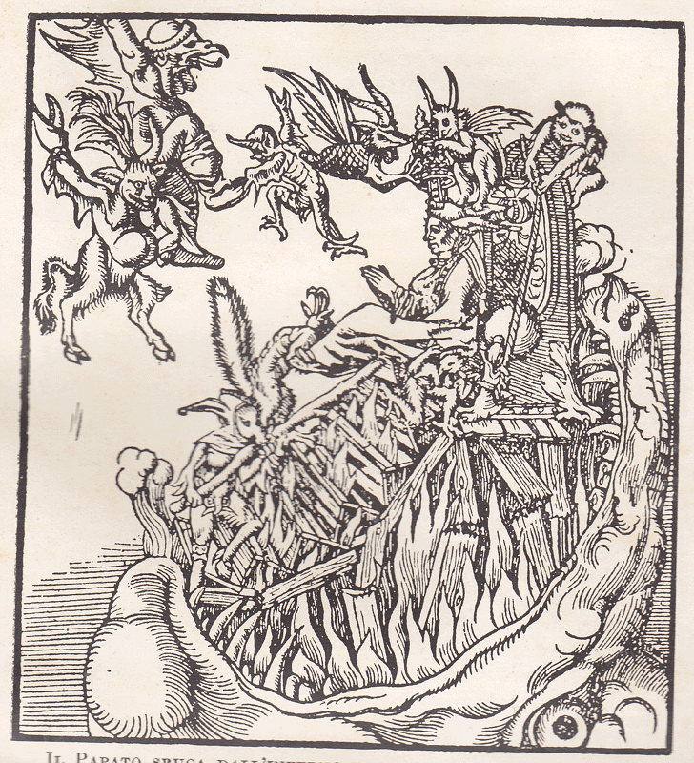
Il papato sbuca dall’inferno e rende omaggio al diavolo. ( Vignetta del frontespizio d’uno scritto
di Lutero:” Contro il papato istituito a Roma dal diavolo “, foglio volante di battaglia, 1545 )

30.8.1519
Università di Colonia censura Lutero relativamente ad una serie di errori e proposizioni sulle indulgenze.

25.9.1519
Finalmente il nunzio consegna la ‘rosa d’oro’ a Federico.

9.10.1519
Il nunzio ha un nuovo e vano colloquio con Lutero.
Federico sembra intenzionato a far comparire Lutero alla prossima dieta imperiale.

7.11.1519
L’università di Lovanio censura Lutero relativamente ad una serie di errori e proposizioni sulle indulgenze.

A Roma il cardinal Giulio de medici chiede spiegazioni a federico di Sassonia, che risponde con pretesti ( era stato richiesto dal Militz )

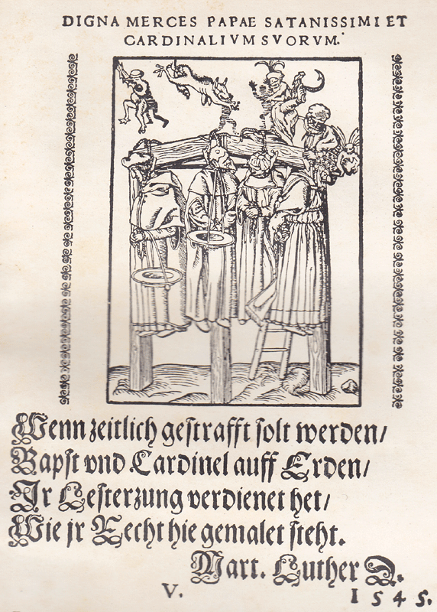
Figura di battaglia di Lutero: il papa ed i cardinalisulla forca. ( Diffusa come foglio volante da Lutero nel 1545 con altre simili )
Se a suo tempo devono essere puniti papa e cardinali sulla terra, la loro lingua sacrilega
ha meritato ciò che giustamente qui sta dipinto. Mart. Lutero D(ottore)
9.1.1520
A Roma si tiene concistoro:si denuncia Federico, si formano 3 commissioni: 1.a, con Caetano e P. Accolti; 2., con il Prierate; 3.a, con Eck giunto a Roma nel marzo

Gennaio 1520
Nel gennaio del 1520 si riunì a Roma il primo concistoro contro Lutero, ed in giugno fu emanata la bolla Exurge Domine che intimava a Lutero di ritrattare ufficialmente le sue posizioni o di comparire a Roma per fare altrettanto, pena la scomunica.
Nell'agosto dello stesso anno Lutero replicò pubblicando la lunga lettera An den christlichen Adel deutscher Nation von des christlichen Standes Besserung (Alla nobiltà cristiana di nazione tedesca: del miglioramento dello Stato cristiano), con la quale invitò i nobili, i capi, i tutori della Germania alla lotta contro la Chiesa di Roma contestando l’infallibilità del papa (che all'epoca non era ancora un dogma di fede ma una tradizione ben consolidata), il monachesimo e il celibato clericale, e in cui nuovamente stigmatizza i mali di Roma e confessa di aver voluto «assalire violentissimamente il papa, come l'Anticristo». A questo scritto seguì, in ottobre, il trattato teologico De captivitate babylonica ecclesiae praeludium (Preludio alla cattività babilonese della chiesa), nel quale Lutero passa in rassegna i sette sacramenti, accettandone soltanto tre: battesimo, eucaristia e penitenza (ossia la confessione), ma tutti, soprattutto l'ultimo, in forma molto relativizzata. Ancora nel 1520 Lutero pubblicò un trattato destinato ad avere grande importanza nel pensiero politico dei secoli a venire: Von Freiheit eines Christenmenschen (Della libertà del cristiano), in cui egli stabilisce una ferma scissione tra la vita spirituale, completamente libera, e quella corporale, soggetta all'amore per il prossimo e quindi vincolata.
La situazione era ormai irreversibile, in molte città della Germania i testi di Lutero venivano arsi nelle piazze, mentre in altre aree dell'Impero si alimentavano focolai di rivolta. A questi fatti si aggiungevano i nuovi propositi di alcuni principi tedeschi i quali, accogliendo le teorie riformatrici di Lutero, non erano disposti a vedere condannata e dispersa la sua opera; tra essi vi era anche Federico il Saggio.

Febbraio 1520
Eck si trova a Roma ed informa il papa che Lutero è l’Huss della sassonia.

21 maggio –1 giugno 1520
A Roma si tengono quattro concistori, si affida la stesura della Bolla all’Accolti.

15.6.1520
Leone X ‘fulmina’ la bolla Exurge Domine: Lutero ha 60 giorni per ritirare le 41 proposizioni condannate nei 4 concistori ( 21 maggio – 1 giugno ).
I libri di Lutero sono bruciati in piazza Navona.

Giugno 1520
Lutero scrive il sermone tedesco sulle opere buone.

Luglio 1520
Lutero sta già scrivendo il manifesto alla nobiltà tedesca ( composto in varie riprese e perciò disordinato ). Appello ad assalire le tre muraglie.
1.a muraglia: è la distinzione tra clero e laicato, l’affermazione della superiorità assoluta dei valori spirituali e della gerarchia ecclesiastica. Lutero nega questa differenza: la distinzione è solo di funzioni, di ufficio, non di stato.
2.a muraglia: è l’affermazione che solo il papa può interpretare la scrittura.
3.a muraglia: è la dottrina che solo il papa può convocare il concilio ecumenico.

La pubblicazione e l’esecuzione in Germania della Bolla sono poco dopo affidate all’Eck e ad Aleandro Girolamo ( poco ben visto )

100 cavalieri franconi, con Silvestro von Schaumburg offrono protezione a Lutero fino al prossimo concilio.

Lutero scrive al Carvajal, illudendosi sulla forza del parito conciliare. Si rivolge anche all’imperatore.

20.8.1520
Miltiz fa ancora un tentativo presso il capitolo generale degli agostiniani ad Eisleben, dove lo Staupitz si ritira: che Lutero scriva al papa.

Settembre 1520
Girolamo Aleandro è accolto con deferenza da Cralo V ad Anversa ed ottiene promesse di aiuto per la difesa della chiesa.

6.10.1520
Scritto subito dopo l’appello alla nobiltà tedesca, è pubblicato il De captivitate babilonia Ecclesiae praeludium.
Viene datato, preceduto dalla lettera a leone X il De libertate cristiana, ma è finito nel mese di novembre.

12.10.1520
Lutero in un colloqui con il Miltitz a Lichtenburg conviene di premettere la lettera al suo trattato sulla Libertà cristiana.

1520
Prima edizione a stampa dell’Appello alla nobiltà cristiana della nazione tedesca.

23.10.1520
Carlo V è incoronato ad Asquisgrana.
Aleandro non trova un ambiente ingrato, ma si illude troppo nel giudicare la prudente cortesia che gli interlocutori come indubbia adesione alle sue prospettive.

28.11.1520
Carlo V riconosce la giustizia di ammettere Lutero a giustificare il proprio operato davanti alla dieta.

30.11.1520
Aleandro, nel tragitto da Colonia a magonza per Worms, è assalito con rabbia da schere di cavalieri, nobili, leghisti, letterati, umanisti, capeggiati da Hutten.
Le relazioni dell’Aleandro sono forse per questo esagerate, o viziate da visioni erronee.

Novembre 1520 – gennaio 1521
Si svolgono complicate trattative tra Carlo V ed il ministro Chièvres, il cancelliere Gattinara, il nunzio Aleandro e l’elettore Federico.

10.12.1520
Lutero ha bruciato la Bolla Exurge, con opere di teologi ed i testi del diritto canonico.

17.12.1520
Carlo V sotto l’influsso di opposte pressioni revoca un precedente ditto per lasciare libero corso all’applicazione della legge.

29.12.1520
Il Consiglio degli Stati si rende garante della applicazione della legge, ma non è sentenza che precluda la riapertura del dibattito in seno alla dieta.

3.1.1521
Con bolla Decet Romanum pontificem si condanna definitivamente Lutero.

18.1.1521
In un Breve si informa che la proposta di Carlo V di emanare di propria autorità la bolla Decet …Cralo V si fa scrupolo di offendere le prerogative degli Stati e ne resta dissuaso.

27.1.1521
Si apre la dieta di Worms.

6.3.1521
carlo V concede a Lutero un salvacondotto imperiale.

7.3.1521
A Worms non si vuol sentir parlare di persecuzione di idee o di cose e soprattutto di distruzione delle opere di Lutero.

26.3.1521
Aleandro strappaa Carlo V l apreventiva emanazione di un editto di confisca dei libri di Lutero: ciò solleva le ire di Ulrico von Hutten.

Aleandro parla alla dieta, ma i principi sono divisi. Lutero ha forti sostenitori e si temono disordini.

Si manda a Lutero un invito a comparire, con salvacondotto imperiale, più un salvacondotto di federico

16.4.1521
Lutero entra nella città della dieta, Worms.
Dopo un viaggio tra entusiastiche dimostrazioni ad Erfurt, a Gotha, ad Eisenach.
Aleandro descrive ciò con melanconico dispetto.

17.4.1521
Lutero si presenta alla dieta. Gli si mostrano le sue opere. Giovanni von Eck chiede se riconosce la paternità di esse. Lutero le riconosce come sue. Aggiunge che ve ne sono altre. Alla domanda se intende ritrattare, chiede 24 ore per riflettere.

18.4.1521
Lutero distingue:un gruppo di scritti trattano di morale e di edificazione. Su di questo nessuno trova da ridire.
Lutero non li condannerà. Un secondo gruppo contro il papato e la curia: non può rendersi complice dei mali che provengono da papa e da curia. Dunque non sconfesserà.
In un terzo gruppo di libri, riconosce di aver ecceduto e sbagliato, ma solo per difendere l’insegnamento di Cristo. Chiede di essere confutato in base alla Bibbia ed a ragioni evidenti perché anche i concili possono sbagliare
Carlo V scioglie la seduta tra clamori.

18.4.1521
Carlo V incarica Raffaele De Medici a sottoporre al papa il piano di alleanza antifrancese.

19.4.1521
Carlo V con dichiarazione autografa in francese comunica la ferma volontà di proteggere la chiesa romana e di combattere ad oltranza gli errori di Lustro.

29.4.1521
La dieta accetta la linea di massima di sancire le misure imperiali contro Lutero.

26.4.1521
Dopo il tentativo, fallito, dell’arcivescovo di Treviri, e di Giovanni Cocleo, a cedere, Lutero riceve l’ordine di ritornare a Wittenberg, senza parlare in pubblico, entro il 21 maggio.
Lutero parte silenziosamente, il giorno stesso.

1.5.1521
carlo V incarica l’Aleandro della stesura dell’atto di condanna di Lutero, virtualmente approvato il 19 e 20 aprile, dalla dieta.

4.5.1521
Lutero, preso da una squadra di cavalieri, alla sera egli entra sconosciuto alla Wartburg: era il cavalier Junker Geor.
Commozione immensa in Germania.
Si pensò ad un complotto della curia.

8.5.1521
Si conclude l’alleanza tra Carlo V e leone X contro la Francia.
L’editto di Worms porta questa data anche se sarà pubblicato solo il 25 maggio.

12.5.1521
Si perfeziona l’editto di Worms che sarà pubblicato il 25 maggio.

25.5.1521
Si legge documento-decreto preparato da un po’ dall’Aleandro, la sera del 25, alla presenza di 4 elettori: Lutero deve essere messo al bando dell’impero. Non approvato alla dieta, poco prima, ma dal 19 febbraio la dieta aveva promesso di sostenere l’imperatore nella difesa delle fede.

21.9.1521
1.a edizione del Nuovo Testamento, tradotto da Lutero.

1.12.1521
Muore papa leone X

20.1.1522
ordinanza da parte dell’imperatore a principi e vescovi di scovare e reprimere i perturbatori della tranquillità religiosa e civile.

4.3.1522
Lutero lascia Wurtburg.

6.3.1522
Lutero è a Wittemberg in casa di Giusto Giona.

9.3.1522
Lutero è di nuovo sul pulpito: il primo di una serie di sette sermoni.

22.4.1522
Si parla di formarsi una lega e la si conclude, lega armata di mutua difesa tra i capi dei Protestanti
Si propone un incontro personale tra Zwinglio e Lutero.

1.5.1522
Lutero lascia Wartburg.

Settembre 1522
Adriano VI, inviando alla dieta di Norimberga Francesco Chiericati intende risollevare al cospetto di tutti gli Stati la questione luterana.

22.9.1522
Chierigaticomunica all’arcivescovo Ferdinando i tre punti principali della politica romana: 1. questione luterana; 2. questione del turco; 3. la correzione della disciplina ecclesiastica.

19.11.1522
Chieregati sottopone all’attenzione della dieta il problema della crociata contro gli infedeli.

25.11.1522
Adriano VI con breve agli Stati riuniti a Norimberga precisa la posizione della Curia di fronte a Lutero e suo programma contro gli eretici.

10.12.1522
Chieregati propone all’esame della dieta di Norimberga il problema degli ordini ecclesiastici, senza raccogliere troppo favore.

3.1.1523
Chieregati legge i documenti pontifici con gesti di audacia suscitando un senso di istantanea avversione in amici e nemici: forte censura del mondo cattolico, ma anche autocensura.

5.1.1523
Le domande sono ripresentate dal Chieregati: punizione di 4 predicatori, con toni di odiosa persecuzione da parte del legato.
Risposta della dieta: applicazione dei mezzi coercitivi non è possibile. I gravami della curia sono intollerabili. E’ necessario convocare un concilio nazionale-

23.1.1523
Adriano Vi cerca di chiamare le menti più acute del tempo a servizio della chiesa contro Lutero, specialmente Erasmo.

Marco 1523
Giunge a Roma Giovanni eck, ardente di ideali riformistici.

14.9.1523
Adriano VI muore e con lui ogni proposito di riforma.

Settembre 1523
Una memoria dell’Aleandro: è convinto che il movimento luterano non può essere fronteggiato con le sanzioni spirituali, con le armi temporali, se non sono sorretti e rianimati da energica e vigorosa forza morale.

8.1 1524
Clemente VII nel concistoro nomina cardinale Campeggio legato a letere in Germania. Lo accompagnerà il Memoriale dell’Aleandro.

17.3. 1524
Campeggio alla dieta di Norimberga: è sconveniente parlare dei gravami della Curia; respinge la proposta di un concilio per raddrizzare i mali della chies; respinge la proposta di un concilio nazionale per i mali della Germania; respinge la proposta di una assemblea ordinaria della nazione a Spina, a novembre.
Campeggio aderirebbe ad un concilio a patto che si riconosca l’efficacia dell’editto di Worms.

14.4.1524
Clemente VII risponde ad un rapporto del Campeggio di promuovere adunanza dei maggiori esponenti cattolici per studiare la rifoma del clero

7.7.1524
Campeggio a Ratisbona promulga decreto per la riforma del clero tedesco, elaborato, approvato da molti personaggi cattolici importanti.

24.2.1525
Carlo V vince a Pavia contro Francesco I.

15.5.1525
A Frankenhausen sconfitta dei contadini e di Muntzer.

18.5.1525
Altra sconfitta dei contadini a Lupfenstein

Giugno 1525
Altra strage di contadini ad Alozfurt.

13.6.1525
Lutero sposa Caterina von Bora ex suora, ( avranno sei figli 9.

Luglio 1525
A Ratisbona si è nel frattempo formato il primo nucleo di alleanza politico militare fra gli Stati meridionali ( duchi di Baviera e vescovi meridionali ), capeggiati dall’arciduca Ferdinando.

9.1.1526
Il movimento luterano ha un primo riconoscimento alla dieta di Augusta

14.1.1526
Pace di Madrid tra Carlo V e Francesco I che ottiene la sua liberazione.

22.5.1526
Lega Santa di Cognac tra Francesco I, Clemente VII, Venezia e Francesco Sforza contro Carlo V.
Questo spostamento nella politica di Clemente VII ha effetto delirio per la posizione della chiesa in Germania: porta a scissione tra autorità religiosa e autorità secolare.

22.6.1526
Breve pontificio che evidentemente denuncia la politica ed il contegno di Carlo V.

27.8.1526: dieta di Spira
Successivo riconoscimento al movimento luterano con implicita ammissione di ‘libertà’ di culto.
Per aperta opposizione dei fautori di Lutero la dieta di Spira si rassegna a registrare la impotenza di ordinare l’applicazione dell’editto di Worms e a subire una transazione.
Su ciò si dà ad ogni Stato libertà di comportamento, assumendo responsabilità davanti a Dio e all’imperatore.

Maggio 1527
Sacco di Roma da parte dei Lanzichenecchi.

Luglio 1527
Una malattia angosciosa porta in punto di morte Lutero.

7.3.1528
Lutero a Gabriele Zwilling di Torgau riguardo a notizie sull’Italia:” Sento con gioia che i Veneziani hanno accolto la parola del Signore! “

6.10.1528
Clemente VII da Orvieto può tornare a Roma.

Aprile 1529
Alla dieta di Spira il papa è rappresentato da Gian Tomaso Pico della Mirandola.
Il papa offre aiuti contro il turco, raccomanda ristabilimento della pace nella cristianità, promette di convocare il concilio per la prossima estate.

19.4.1529
I seguaci di Lutero formulano la ben nota protesta: è il primo atto ufficiale che segna il definitivo distacco dalla chiesa cattolica.

22.4.1529
Elettore di Sassonia, la città di Strasburgo, Norimberga, Ulma concludono la lega segreta di protezione reciproca.
Il langravio d’Assia propone al suo amico Zwinglio un colloquio con Lutero.

29.5.1529
Pace di Barcellona che riconduce Clemente VII nel grembo dell’Impero e a stringere una lega con Carlo V.
Clemente VII promette a Carlo V di radunare un concilio.

1529
Solimano giunge all’assedio di Vienna, che potè essere respinto.

5.8.1529
Pace franco-tedesca conclusa a Cambrai, pace delle due Dame, tra Carlo V e Francesco I.

29.9.1529
Lutero incontra Zwinglio al castello di Marburgo: colloqui tra il 1° e il 4 ottobre, disaccordo interpretativo sopra la formula eucaristica.

16 .10.1529
Colloquio tra Lutero e Zwuinglio a Schwabach: nessuna riconciliazione.

29.11.1529
Altro colloquio a Schwabach per superare distanze tra Zwinglio e Lutero.

24.2.1530
Carlo V è incoronato imperatore a Bologna da Clemente VII.
Tornerà in Germania dopo avere umiliato la Francia ed il papa.

20.5.1530
Campeggi in lettera da Innbruck a Carlo V ribadisce il concetto di dover applicare l’editto di Worms e dimostra di essere contrario ad un concilio.

1530
A Lutero non fu permesso di assistere alla dieta di Augusta. Dovette ritirarsi in un castello, chiamato Vestekoburg con il suo segretario.

24.6.1530
Alla dieta di Augusta il Campeggi, il legato, ripete le stesse cose del nunzio Pimpinello: insistere su urgenza di comporre il dissidio religioso.

25.6.1530
Eck aveva raccolti i 404 articoli di denuncia degli errori luterani.
Zelantone reclamava il rispetto delle esigenze di tutti i movimenti protestanti, meno quello di Zwuinglio.
I Protestanti presentano il documento con il titolo: Confessio augustana, assunto in seguito come atto fondamentale di fede. Non suscitò né sorpresa, né scalpore.
Alla dieta si legge la Confessione augustana: questa data può essere considerata come quella della morte del Sacro Romano Impero.

28.6.1530
Su un suo memoriale il Campeggi si dimostra intransigente nei confronti di Carlo V e consiglieri, propensi ad aderire a direttive conciliari nei confronti dei Protestanti.

30.6.1530
Si apre la dieta di Augusta.
Il Pimpinello, nunzio, richiama l’attenzione sul pericolo turco, sulla necessità dell’unità religiosa per fronteggiarlo.

1.7.1530
Campeggi in colloquio con carlo V ( propenso ad essere conciliante con Lutero ) mantiene la sua persuasione avversa al concilio.

4.7.1530
Altra dichiarazione del Campeggi in senso anticonciliare, per applicare l’editto di Worms.

13.7.1530
Ulteriore dichiarazione del Campeggio che esclude un prossimo concilio ed esige applicazione dell’editto di Worms contro il luteranesimo.

14.7.1530
Carlo V in lettera a Clemente VII fa appello al concilio, intenzionato a seguire mezzi concliativi con Lutero e protestanti.

18.7.1530
Nella congregazione il Sacro Collegio dice di voler appoggiare il concilio. Ma tutti o la maggioranza dei membri è contraria.

24.7.1530
Campeggio rinno va la sua posizione contro il concilio ed ed è intransigente perché si rispetti l’editto di Worms.

30.7.1530
Nella congregazione il Sacro Collegio si proclama favorevole, ma la maggioranza dei membri è singolarmente contraria al concilio

31.7.1530
Nonostante le assicurazioni in contrario di Clemente VII è chiaro che non si sarebbe mai convocato il concilio.

1530
Carlo V sollecita a teologi cattolici la Confutatio confessionis augustanae. Dopo la presentazione di questa il langravio Filippo abbandona la dieta.
Carlo V rinnova ai protestanti l’invito ad abboccarsi entro il 15.4.1531, di ritornare alla chiesa fino al prossimo concilio.
Segue l’abbandono della dieta da parte dei principi e Stati luterani, sull’esempio dell’elettore di Sassonia.
Clamoroso insuccesso della dieta di Augusta.

Settembre 1530
Carlo V, per mitigare la tensione, offre ai Protestanti al convocazione di un concilio e ai Cattolici la promessa di riportare alla chiesa cattolica i Protestanti.
Nel frattempo, fino al concilio, si interdice ogni novità

1530
Carlo V persiste nell’idea di risolvere la crisi religiosa affidando il tutto a una Commissione di 14 membri ( cattolici e protestanti ).
Tutto riuscì vano.
Carlo V invita a recedere i protestanti. Risposta da parte di Zelantone in Apologia confessionis augustanae.

19.11.1530
ordinanza di Carlo V con la quale riversa ogni responsabilità sopra i protestanti ( e fissa la riabilitazione dei protestanti al 15.4.1531 ).

22 e 23.12.1530
Luterani e Zwingliani respingono le proposte di carlo V.

Fine dicembre 1530
A Smalcalda si incontrano i reduci dissidenti di Augusta e stipulano una lega politica militare degli interessi minacciati contro l’autoritarismo imperiale.

5.1.1531
A Colonia si sancisce l’elezione di Ferdinando a re di Germania.

Gennaio 1531
Umberto Gambara, vescovo di Tortona, è inviato in Germania per precisare i termini del riunione del concilio.
Le condizioni mirano a vanificare e impedire la convocazione del concilio.
I cinque punti che il concilio deve affrontare.
- il problema turco;
- il problema luterano:
- il problema dell’eresia e della sua repressione.
- doveva essere regolato da costante presenza dell’imperatore.
- Doveva essere celebrato in Italia.

27.2.1531
Risposta dei Protestanti al gesto provocatorio di Carlo V: l’unione smalcaldica è trasformata in lega armata tra Giovanni di Sassonia, Ernesto di Brunswick e altri principi e città.

Febbraio 1531
Carlo V inizia consultazioni presso principi e sovrani tedeschi e stranieri sul concilio.

29.3.1531
La lega smalcaldica è conclusa con aperto significato di ostilità contro Carlo V ed i suoi aderenti cattolici.

Aprile 1531
Carlo V comunica il suo pensiero in merito ai cinque punti.
Accettare equivaleva rendere vano ed inutile, se non impossibili, i lavori conciliari.
Quindi Carlo V è favorevole nella forma, avverso nella sostanza.

15.4.1531
Data fissata da Carlo V ai protestanti per la loro riabilitazione: passa sena novità, senza gli orrori di una guerra civile, ma la Germania è scissa anche militarmente.

23.6.1531
Carlo V prima di partire per la Spagna indice una nuova dieta, nel caso che si tenga il concilio.
Annuncio accolto con simpatia dal papa, che farebbe alcune commissioni: ( comunione sotto le due specie, matrimoni dei preti, limitazione del peccato mortale ) consigliate dal cardina De Vio.
La dieta si farà a Spira, a fine luglio.

Dopo il 23 giugno 1531
Per questa dieta di Spira il papa nomina il suo nunzio in Aleandro.
Carlo V sposta da Spira a ratisbona la annunciata dieta ed in altra data, nella speranza che si celebrasse il concilio.

11.10.1531
Morte di Zwinglio nella battaglia di Kappel in Svizzera.
Le città zwingliane aderiscono alla confessione luterana ed alla lega smalcaldica. Lutero ne gioisce.

14.11.1531
Carlo V dsa da Aleandro che gli porta i brevi pontifici che il papa si aggrappa a tutti i pretesti per non celebrare il concilio.

24.11.1531
Muore a Basilea Ecolampadio, il maggior interprete di Zwuinglio. Lutero ne gioisce.

28.11.1531
Carlo V esige che nel concistoro si decida la celebrazione del concilio, lasciando al papa la libertà di fissare le sue modalità.

10.12.1531
Si promulga la Bolla ai principi che è indetto un concilio, ma non si riuscì a mettere in esecuzione un decreto annunciato con tanta solennità.

Aprile 1532
L’imperatore va alla dieta di Ratisbona sperando di avvicinare le parti avverse e mirare poi alla lotta contro l turco.
Aleandro e Campeggio censurano la soluzione proposta.

1.6.1532
Aleandro e Campeggio in un memoriale sconfessano le concessioni offerte da Carlo V ai protestanti, specialmente l’eccessiva tolleranza e le poco chiare funzioni attribuite al concilio.

31.7.1532
Chiusura della dieta di Ratisbona con l’accordo ( che rpeseil nome ) di Pace di Norimberga, sotto la pressione turca: tolleranza ai protestanti, perché partecipino alla lotta al turco.
Aleandro consiglio Clemente VII di non riconoscerla. Carlo V la ratificò sperando nella riunione del concilio.
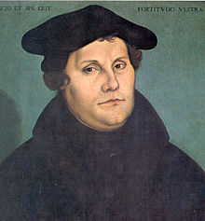
Ritratto di Martin Lutero di Lucas Cranach il vecchio, 1529
Agosto 1532
Muore il principe elettore Giovanni di Sassonia e gli succede il figlio, Giovanni Federico, accolto come un padre dai luterani.

Febbraio 1533
Secondo abboccamento di Bologna tra Carlo V e Clemente VII.
Carlo V poi parte per la Spagna e non torna più in Germania se non nove anni dopo.
Fu un gran danno per la fede cattolica.

3.9.1533
Clemente VII si imbarca per Nizza per incontrare Francesco I.

11.10.1533
Clemente VII approda a Marsiglia perché il duca di savoia non ha permesso incontro con Francesco I nel suo territorio, a Nizza.

12.10.1533
Convegno di Marsiglia tra Clemente VII e Francesco I. cordiale intesa tra politica francese e pontificia. Il papa crea 4 cardinali francesi.

27.10.1533
A Marsiglia si celebrano le noze tra caterina de Medici con il Delfino, futuro Enrico II.

12.11.1533
Clemente VII parte da Marsiglia.

10.12.1533
Clemente VII rientra a Roma

25.9.1534
Muore Clemente VII e gli succede Alessandro Farnese, che si chiama Paolo III.

12.10.1534
Elezione di paolo III, Alessandro Farnese.

14 e 15 gennio 1535
Paolo III convoca i cardinali: maggioranza contraria al concilio. Il papa è deciso a spuntarla.
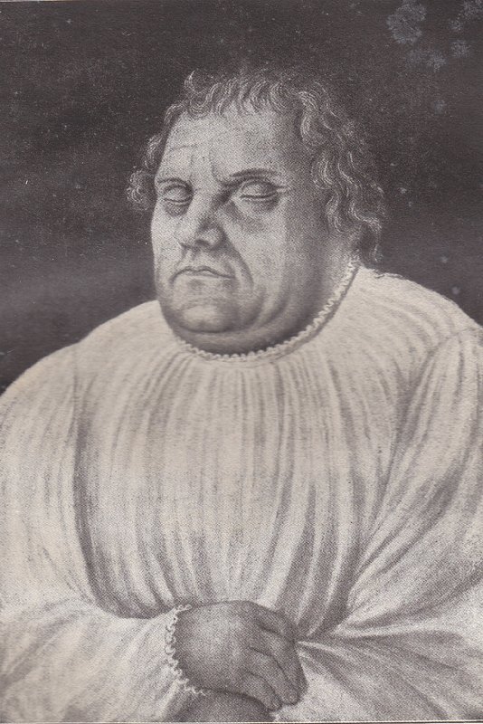
Lutero cadavere.
( Da un quadro della biblioteca universitaria di Lipsia eseguito subito dopo la sua morte )

5.11.1535
Vergerio entra in Wittemberg ed il 6 invita a colazione nel castello, Lutero. ( Lutero andrebbe al concilio ma solo per dimostrare contro tutto il mondo la verità della sua dottrina )

2.12.1535
Responso dell’assemble smalcaldica al Vergerio, nunzio pontificio per il concilio: si respingono le offerte di Roma perché concilio è pericoloso strumento morale e politico antiluterano nelle mani del papa e dell’imperatore.

7.1. 1536
A Napoli, ove il Vergerio è inviato presso l’imperatore, apprende la notizia che la leg smalcaldica rifiuta di partecipare al concilio.
A Napoli è presente Carlo V dopo l’impresa di Tunisi contro il turco.

Primi mesi 1536
Carlo V è a Roma.

8.4.1536
In una congregazione straordinaria del Sacro Collegio si delibera la convocazione del concilio e si nomina una commissione con presenza di tre nunzi di Germania per la redazione della bolla: Aleandro, Rangoni e Vergerio.

18.4.1536
Paolo III, in occasione del passaggio per Roma di Carlo V, pubblica il decreto per la convocazione del concilio a Mantova, per il 23.5.1537.

22.5.1536
Pace wittembergehese tra luterani e seguaci di Zwuinglio ( ma nessun svizzero è presente )

29.5.1536
La bolla abbozzata dall’Aleandro, migliorata, modificata dal Vergerio, è finalmente approvata.

2.6.1536
E’ promulgata la bolla che indice il concilio per il 23.5.1537 a mantova.

